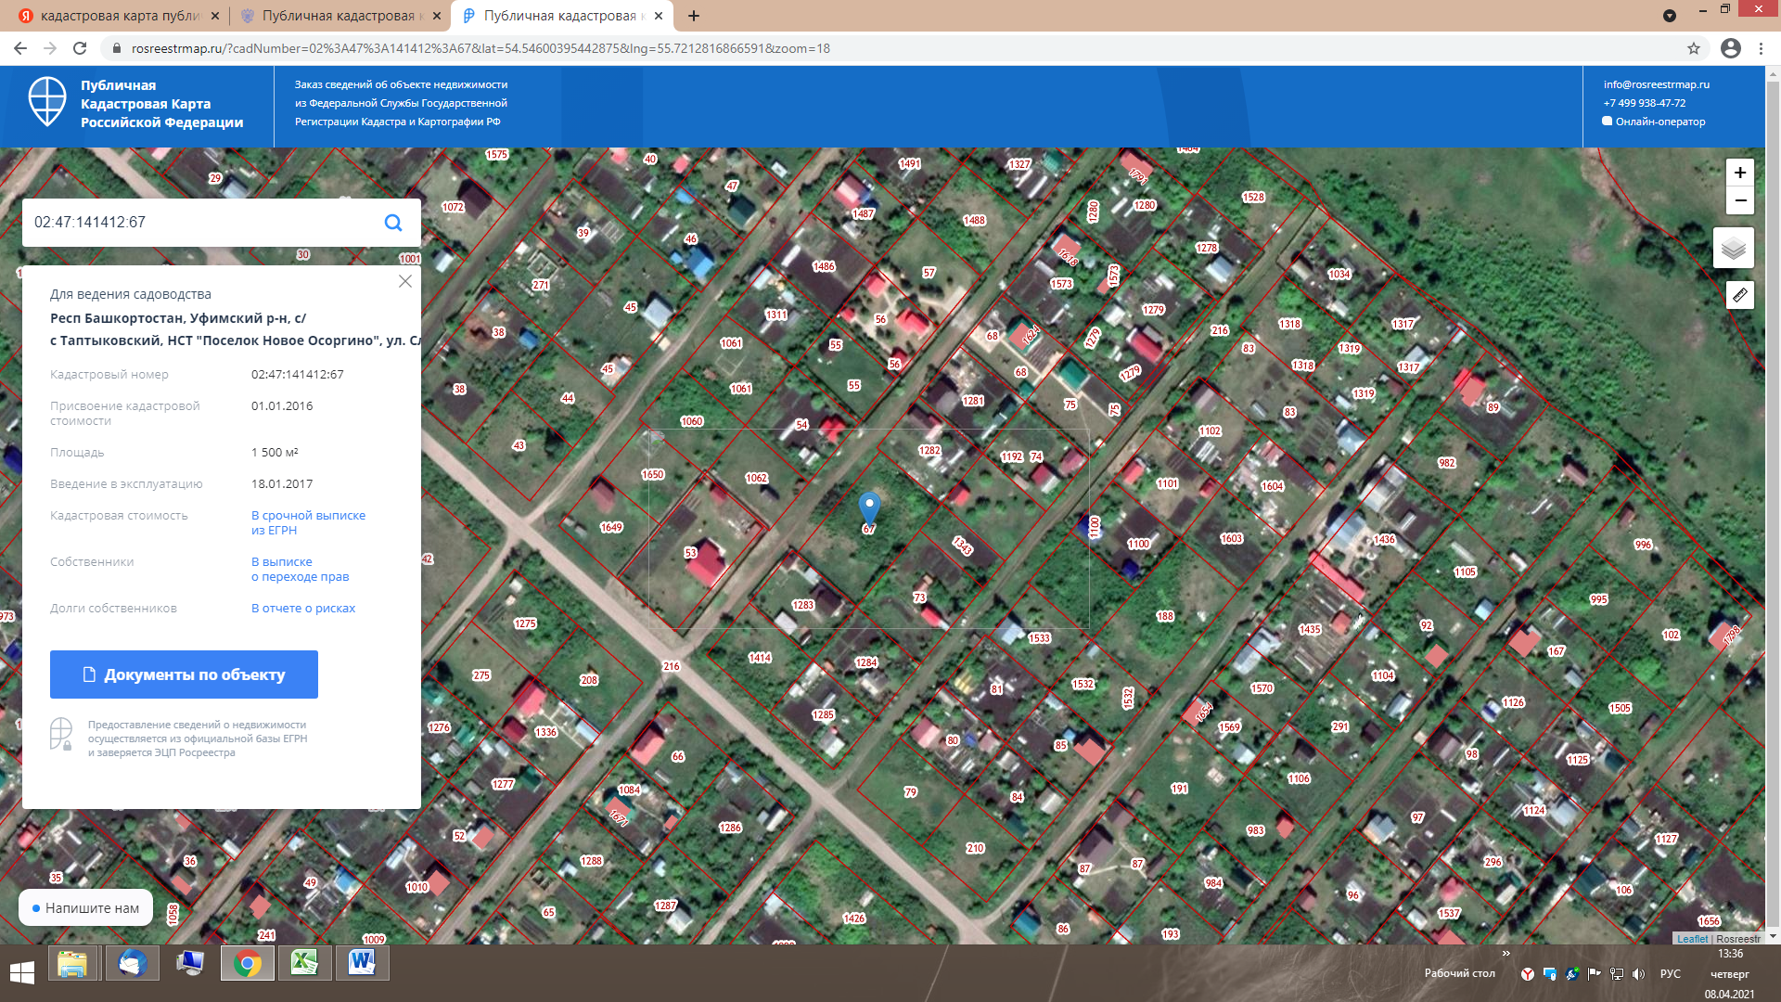
Для ведения садоводства
Респ Башкортостан, Уфимский р-н, с/с Таптыковский, НСТ "Поселок Новое Осоргино", ул. Сливовая, уч.57; Кадастровый номер 02:47:141412:67
Присвоение кадастровой стоимости 01.01.2016,Площадь 1 500 м²
Введение в эксплуатацию 18.01.2017

